**01 妙想**

在第四周的《开源硬件与创客》课上，我们学习了蜂鸣器的使用。之后，我想，是否可以利用Arduino和蜂鸣器模块，播放简单的音乐。

原理上讲，要驱动蜂鸣器播放音乐，其实只要使蜂鸣器发出周期和持续时间不同的声音。

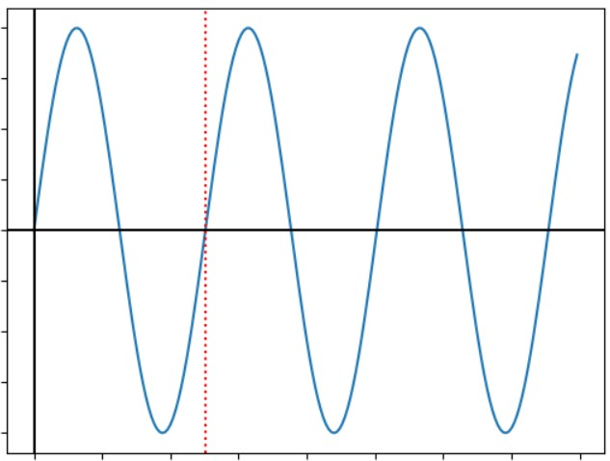

理想状态下，乐声的波形。其中红色虚线标注了一个周期

**02 知难而进**

开发板上的蜂鸣器元件，只能通过控制高低电平，来取得方波声音。

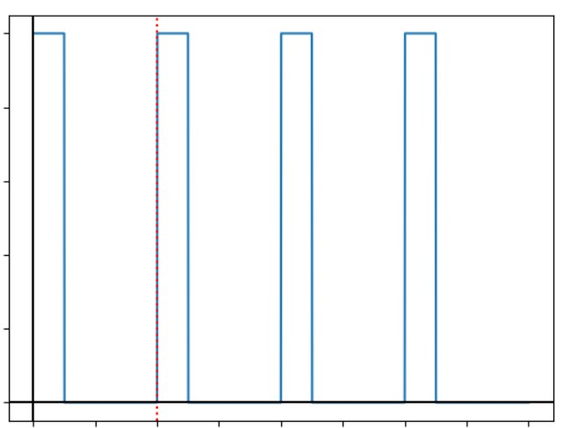

方波的波形

而老师上课给出的示例代码是利用pwm技术，把模拟量转化成周期固定，脉冲宽度不同的一簇脉冲。这样可以得到音调固定，音量不同的声音。但对于乐声，我们需要不同的周期，从而实现不同音调。

**03 同心聚力**

经过小组内详细讨论，我们认为不能用现成的pwm，而是要自己编写程序输出数字信号，最后得出结论：要固定波峰长度，调整波谷长度，以此得到周期不同的声音。

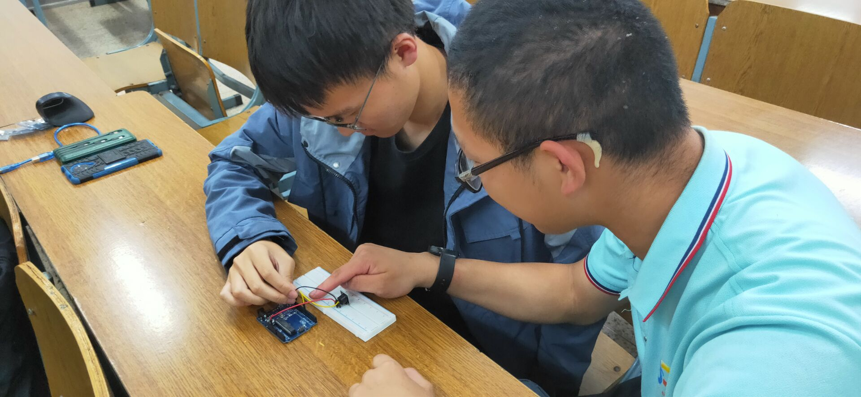

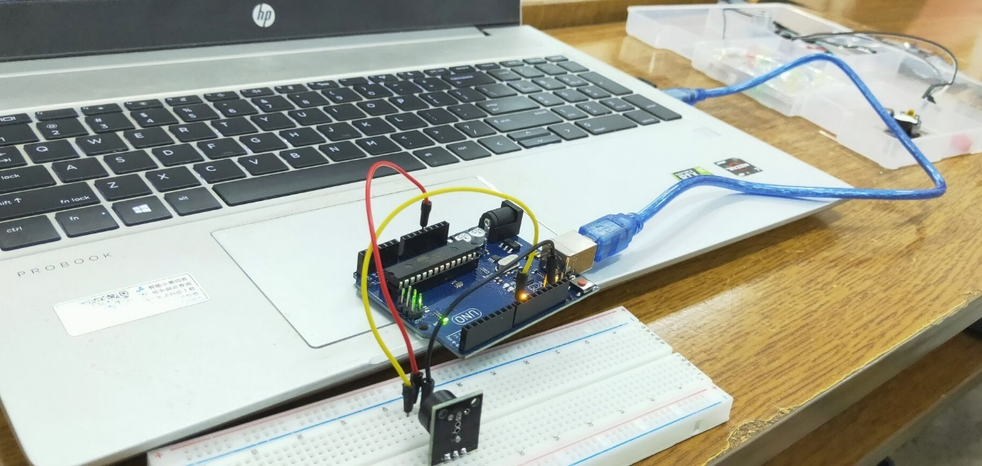

在面包板上连接硬件

具体实现时，小组成员鲁哲豪同学联想到了数论中的“埃氏筛”算法，每一轮把某个数的倍数全部筛选出来。被筛出的时间段作为波峰，剩下的时间段作为波谷。经过实验，我们成功模拟了警笛声，说明这种方法是可行的。实验的代码（片段）如下：

 for(int i=2;i<10;i++)  
     for(int j=0;j<100;j++){  
         digitalWrite(Buzzer,j%i==0);  
         delay(1);  
    }

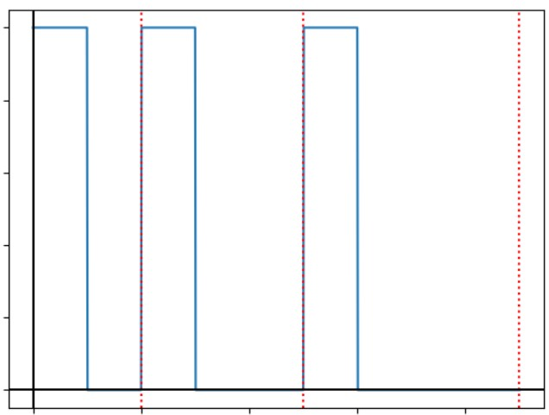

产生如图波形

由此，我们便可以写出用来播放给定周期的声音c语言函数：

 void play(long time,int period){  
  if(period==0){ //休止符  
  delay(time);  
  return;  
  }  
  digitalWrite(Led,HIGH);  
  for(long i=0;i<time*20;i++){  
  if(i%(period/35))  
  digitalWrite(Buzzer,LOW);  
  else  
  digitalWrite(Buzzer,HIGH);  
  }  
  digitalWrite(Led,LOW);  
 }

由于蜂鸣器本身的性能限制，不能过于频繁的向其发送数字信号，否则蜂鸣器会“罢工”。经过精心调试，我们选出了20、35这两个参数，顺利解决了问题。

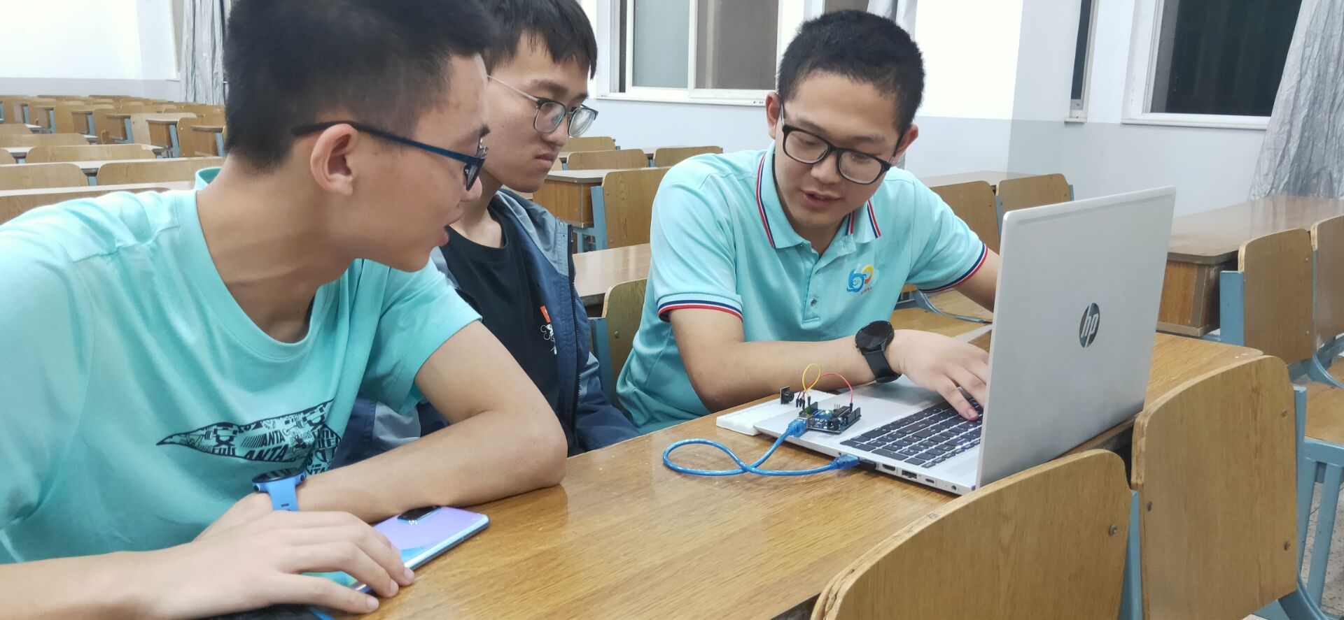

调试代码

**04 迎刃而解**

事实上，音乐比警笛声复杂得多。我们面对的又一个问题是，乐谱中记录的是do re mi这样的音符，而不是周期。所以我们需要了解，周期与音符的关系。幸运的是，组员掌握的乐理学知识可以解决这个问题。

明代学者发现，每12个音阶，琴弦长度差两倍。每个音阶对应的琴弦长度符合等比数列，公比 $q=2^{\frac{1}{12}}≈1.059$ ​。这便是著名的**十二平均律**。物理分析表明，琴弦长度又和乐声频率成正比，频率和周期成反比。因此，每提高一个音阶，周期就差 $\frac{1}{q}$ ​倍。而不同的调式又会选择几个特定的音阶，成为音符。下图是C大调时，音符对应的音阶：

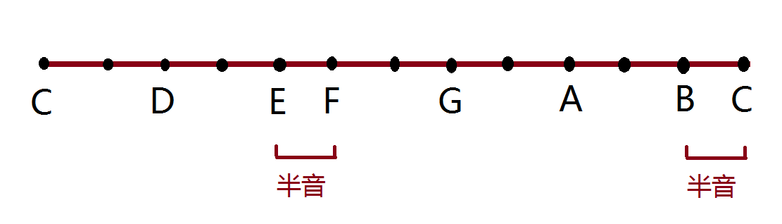

附：用python算出的各个音符对应的周期（单位：微秒）

 q=2**(1/12)  
 print(q)  
 n=440.0  
 feq=[0,2,4,5,7,9,11]  
 c=0  
 for i in range(13):  
     if (i%12)in feq:  
         c+=1  
         print(int(1e6/n),end=',')  
     n*=q  
 #运行结果为2272,2024,1803,1702,1516,1351,1203,1136

我们用常量数组来保存音符到周期的对应关系：

 const int toneToPeriod[]={0,2272,2024,1803,1702,1516,1351,1203,1136};

**05 Music!**

最后一个小问题是，如何将乐谱存储到单片机中。于是选择了常量数组作为乐谱的数据结构。

 const int starWars[]={1,0,5,0,4,3,2,8,0,5,0,4,3,2,8,0,5,0,4,3,4,2,-1};  
 const int twoTigers[]= {1,2,3,1,1,2,3,1,3,4,5,0,3,4,5,0,5,6,5,4,3,0,1,0,5,6,5,4,3,0,1,0,2,1,1,0,2,1,1,-1};

完成了以上工作后，我们终于可以播放真正的音乐了。以下代码会播放《星球大战》片头曲的一部分。

 for(int i=0;starWars[i]!=-1;i++){  
     play(300,toneToPeriod[starWars[i]]);  
     delay(50);  
 }

我们甚至可以在不大改程序的条件下更换乐谱，只需修改代码中的starWars数组的即可。

**06 感想**

一个小小灵感火花从闪现到实现。在此次合作中，不仅让我们小组成员的合作氛围更加和谐，也让我们坚定了勇于探究的决心，更让我们对《开源硬件与创客》这一门课程有了更深刻的认识与体悟。此外，小组成员们对课程的热情更涨。进一步丰富知识的同时，也增进了同学们的团队合作精神。

小组成员：202083270096陈香婷

202083290373田干

202083290400鲁哲豪

202083300604李松一